Сборка
На нижние торцевые кромки спинки (поз.1) прибить подпятники гвоздями.
- Соединить царги (поз.2) со спинкой кровати (поз.1) на уголок кроватный с помощью болта М6х25 и гайки М6. Планку (поз.3) со спинками (поз.1) на евровинты 7х50. Борт (поз.4) прикрутить к спинке евровинтами 7х50 и к царге шурупами 4х30.
- Положить ладе на бруски и прикрутить шурупами 4х30 (по отверстиям в ладе).
- Положить матрац.
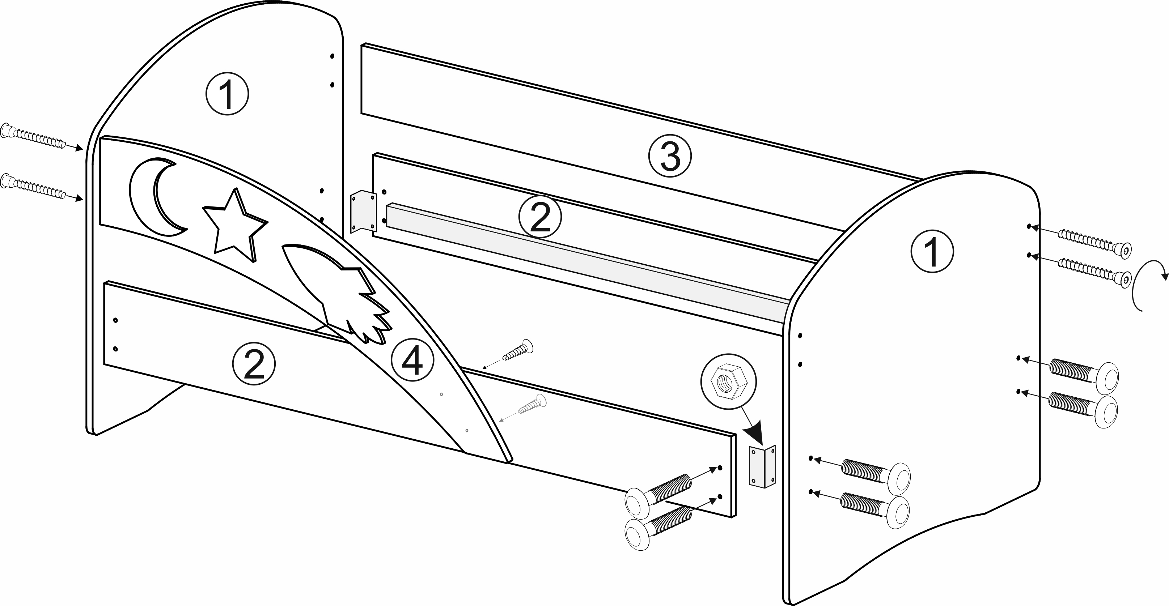

ПРАВИЛА ЭКСПЛУАТАЦИИ
Изделие рекомендуется эксплуатировать в сухом проветриваемом помещении при температуре 10-28ºС с относительной влажностью 65±15%. Сырость и близкое расположение источников тепла вызывают ускоренное старение мебели, деформацию мебели.
Необходимо оберегать поверхности от попадания на них растворителей (спирта, бензина, ацетона и пр.), кислот, щелочей.
В мебели, имеющей крепление болтами, винтами, шурупами, при ослаблении соединений необходимо периодически подтягивать их.
Следует оберегать поверхности мебели от механических повреждений, т.к. в домашних условиях исправить их невозможно.
Уход
Пыль с поверхности удалять сухой мягкой тканью.

ГАРАНТИИ
Предприятие-изготовитель гарантирует качественные показатели мебели при соблюдении правил транспортирования, сборки и эксплуатации.
За механические повреждения, потертости и сколы, возникшие при транспортировании, установке и хранении, предприятие-изготовитель ответственности не несет.
Гарантийный срок эксплуатации 18 месяцев со дня продажи магазином.
При обнаружении производственных дефектов или недовложении фурнитуры, необходимо обращаться в магазин, где приобретена мебель, предъявив гарантийный талон и чек магазина. Претензии принимаются в течение гарантийного срока.

УВАЖАЕМЫЙ ПОКУПАТЕЛЬ, БЛАГОДАРИМ ЗА ПОКУПКУ!

Кровать «Космос»
800х1600 / 900х1800
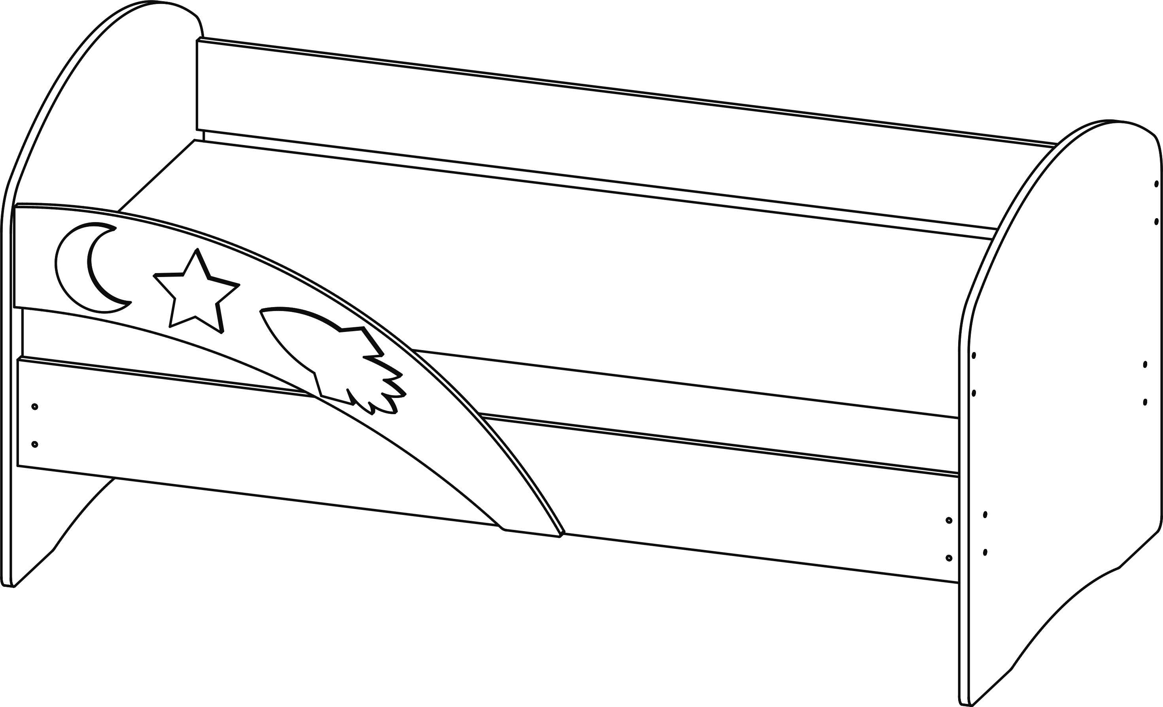

Спецификация:

Наименование | Размеры | Кол-во | Поз.
Спинка  Планка  Царга  Борт | 800х900 / 900х1000  1610х150 / 1810х150  1610х180 / 1810х180  927х453 | 1 шт.  1 шт.  2 шт.  1 шт. | 1  2  3  4

Фурнитура:

Наименование |  |  |  |  | Кол-во |  | Ед.изм. |  | Рис.
Евровинт 7х50 + заглушки  Подпятник + гвозди  Ключ для евровинта  Шуруп 4х30  Уголок кроватный  Болт (М6х25) + гайка М6  Заглушка самоклеящаяся |  |  |  |  | 6 + 6  4 + 8  1  8  4  16+16  4 |  | шт.  шт.  шт.  шт.  шт.  шт.  шт. |  | 1, 2  3, 4  5  6  7  8
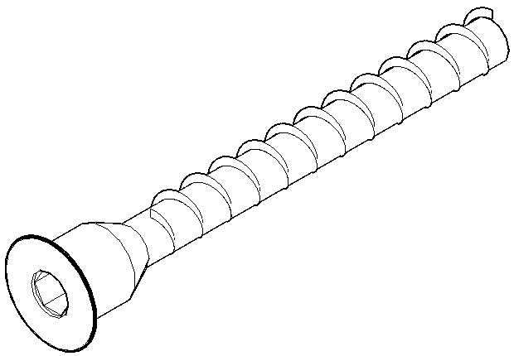  1 | 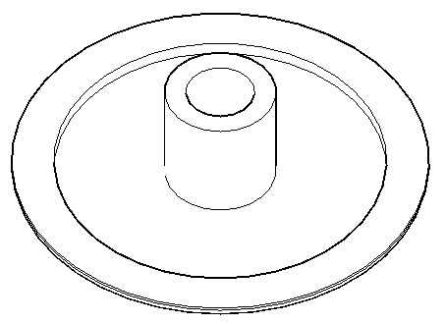  2 | 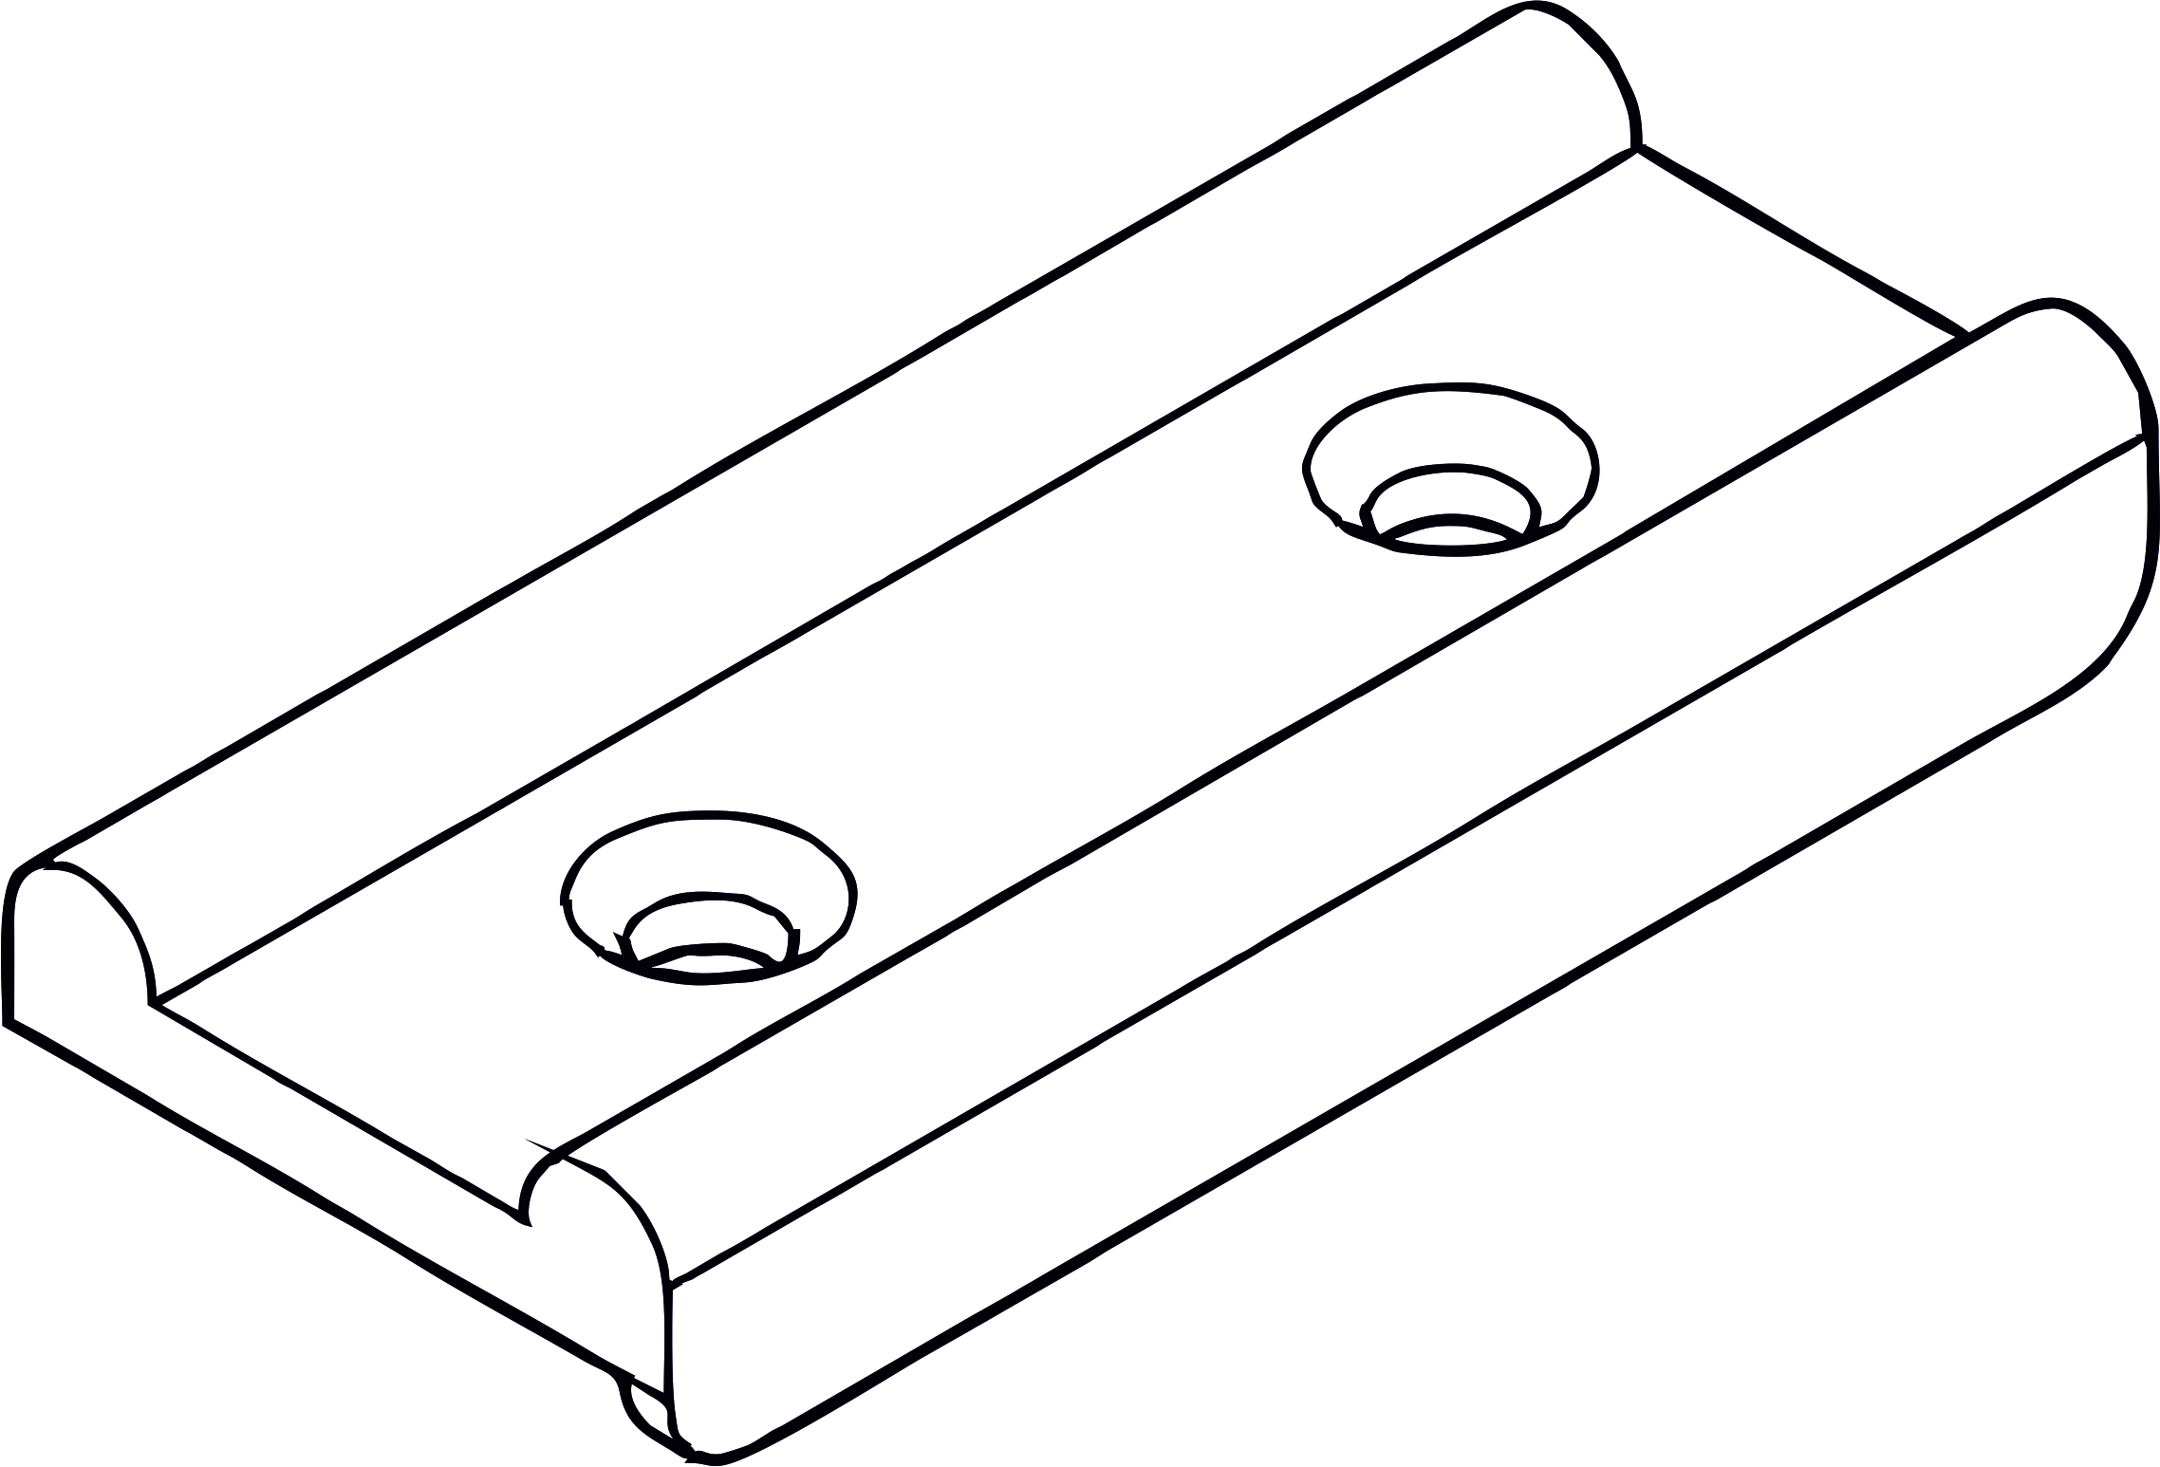  3 | 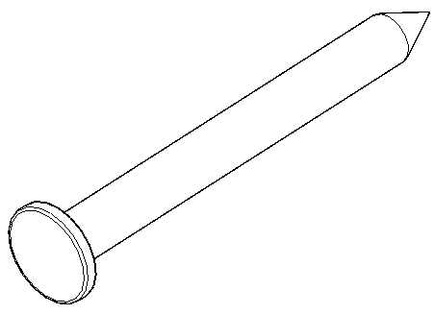  4 | 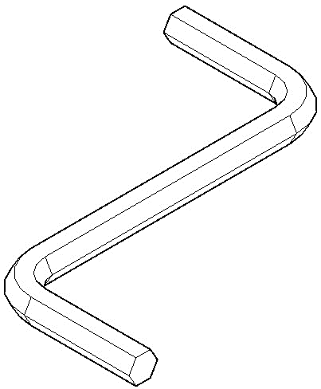  5 |  | 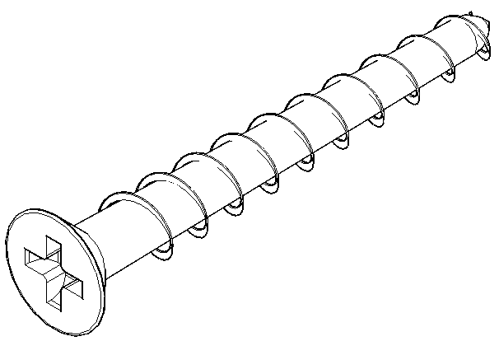  6 |  | 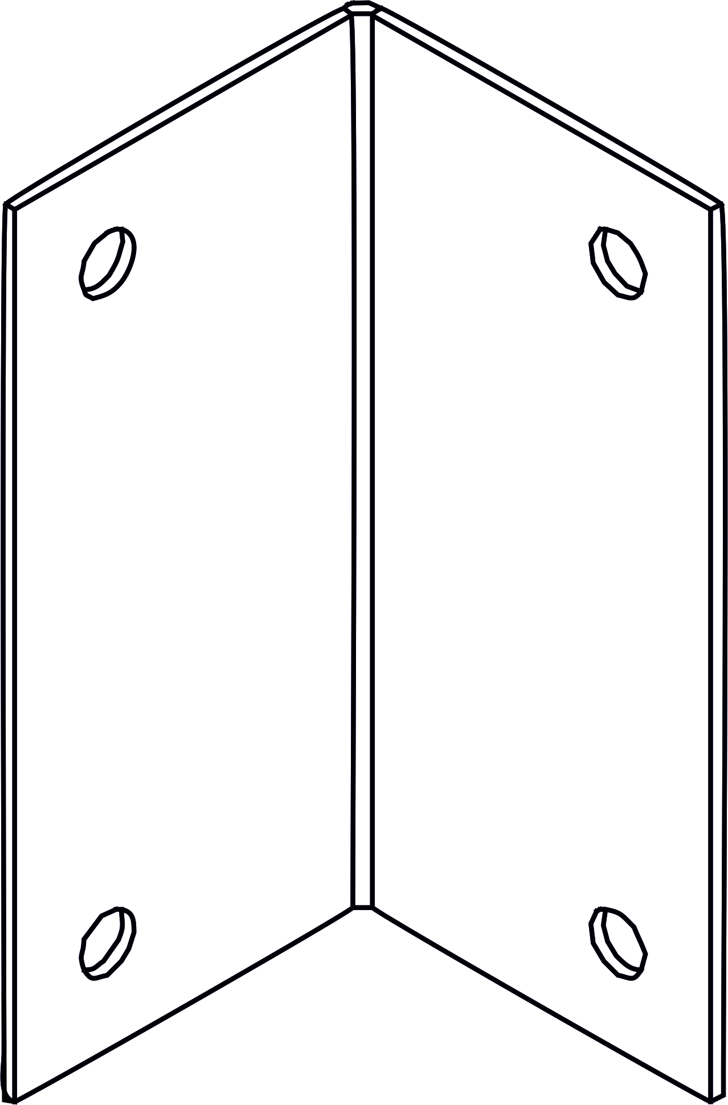  7 |  | 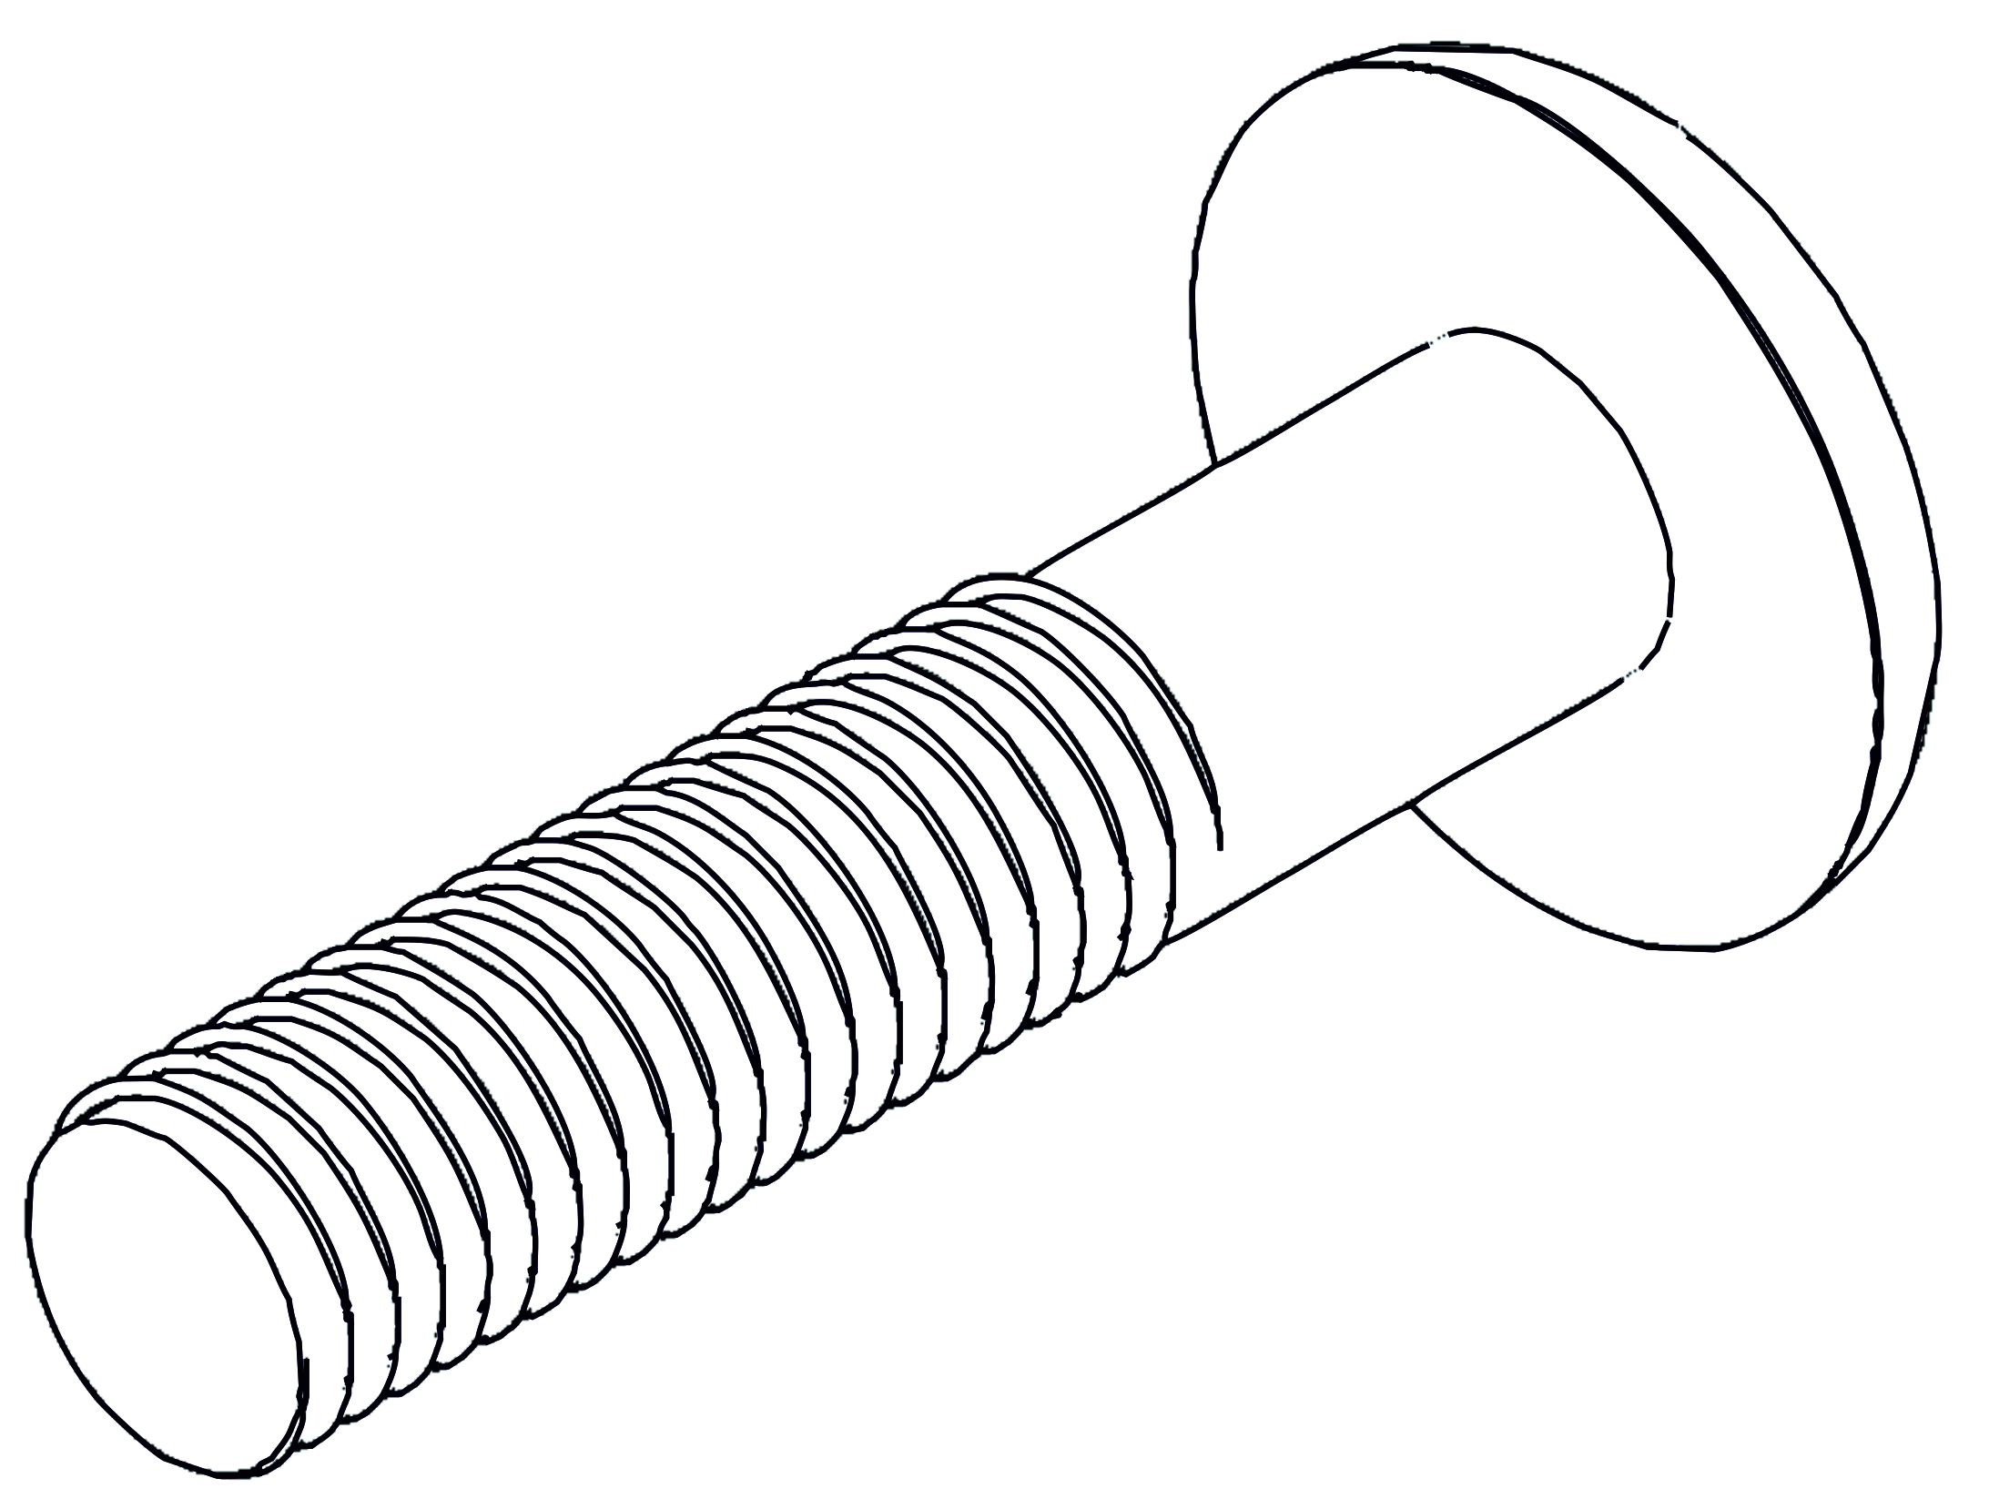  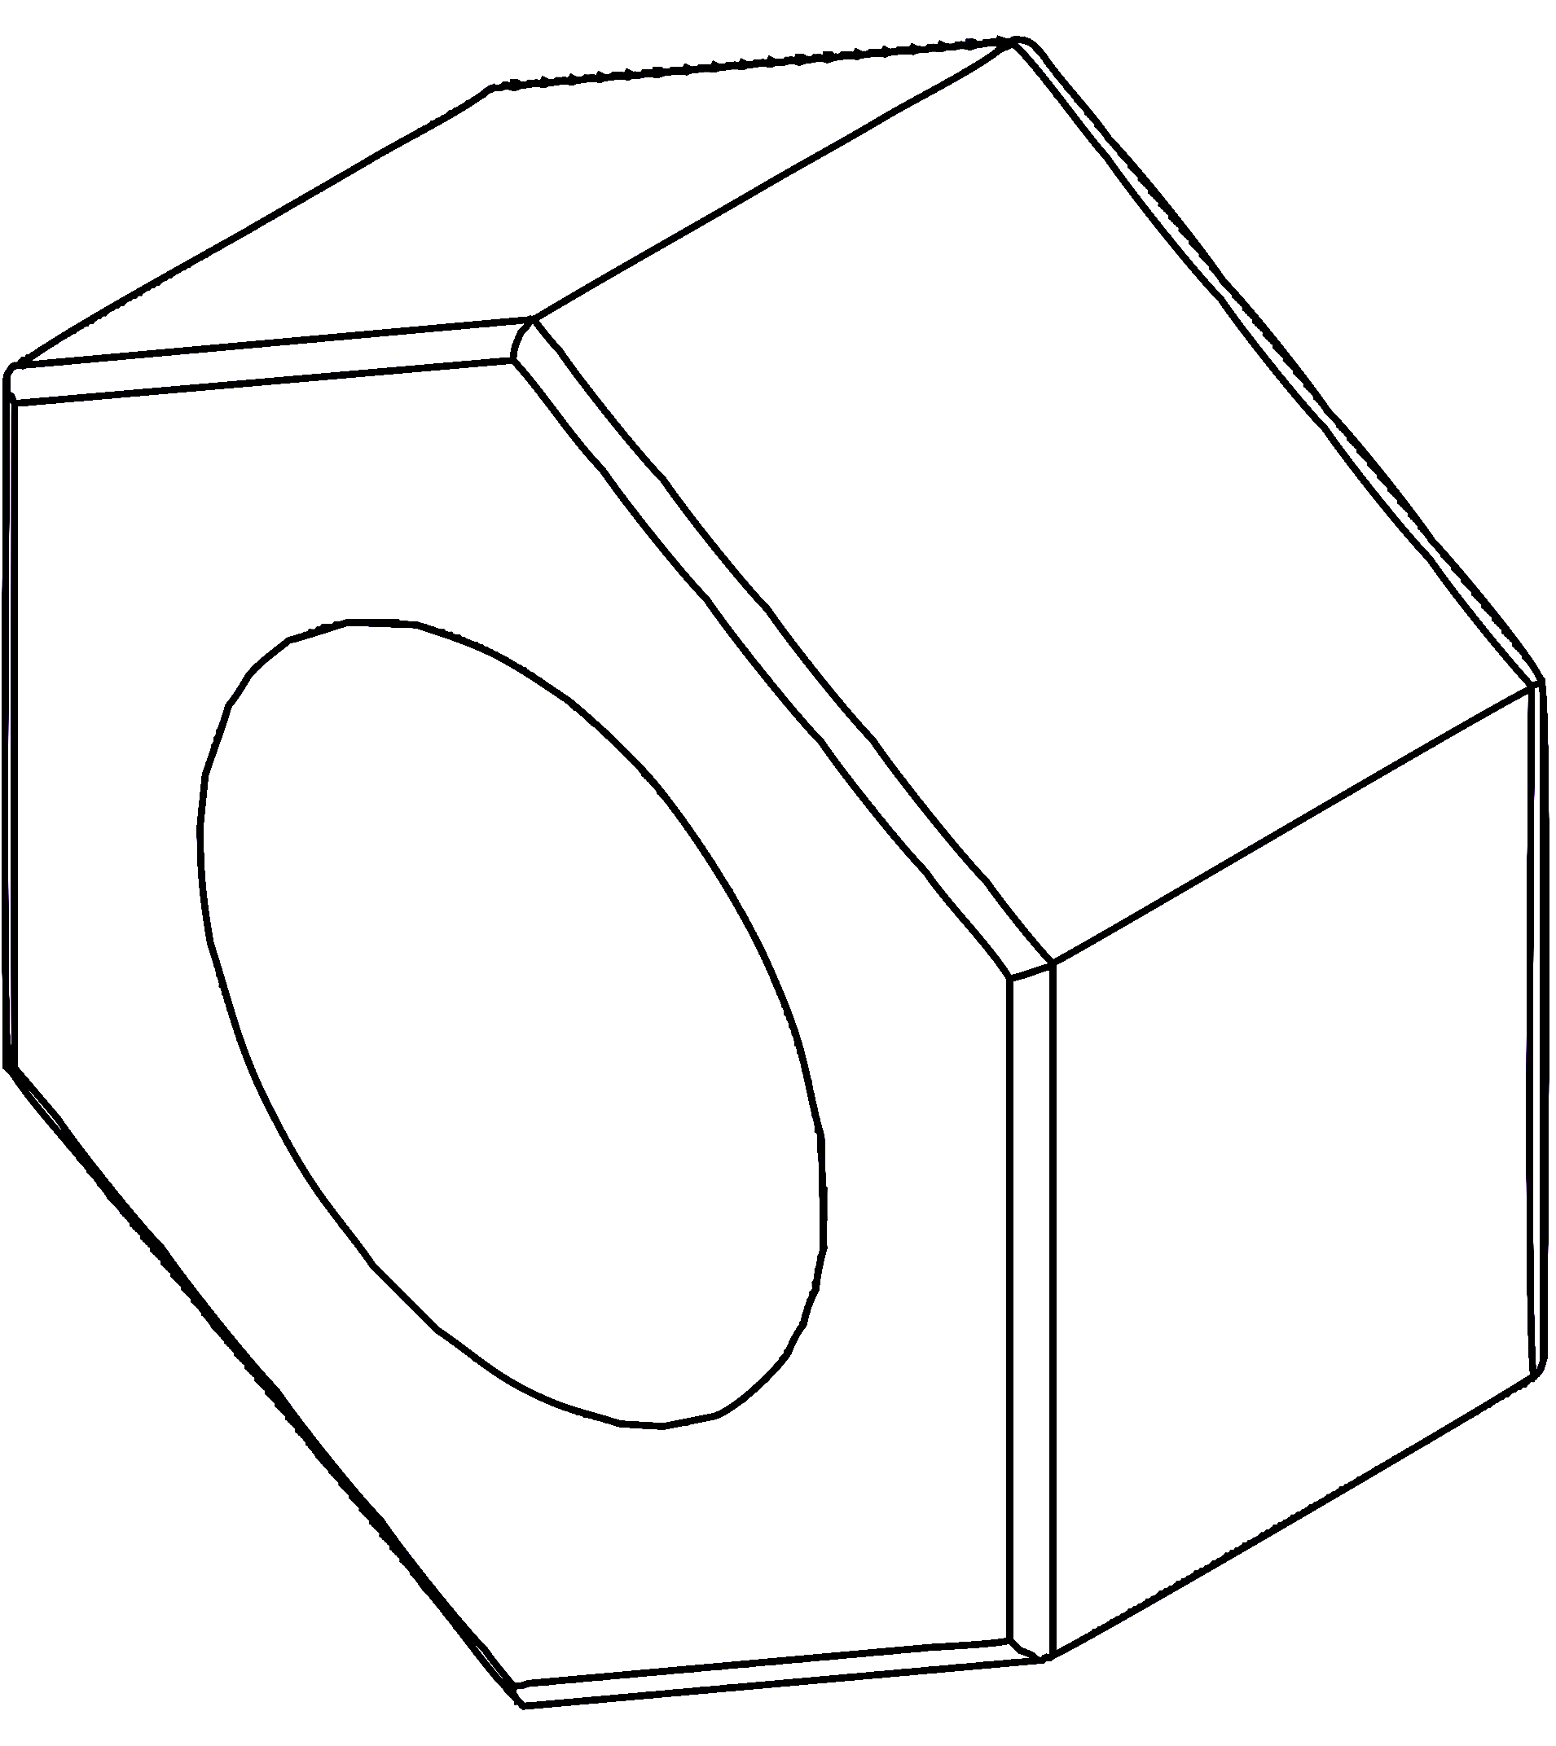  8
Инструкция по сборке и эксплуатации
ПОДГОТОВКА К СБОРКЕ
Приступая к сборке изделия необходимо:
- Внимательно ознакомиться с данной инструкцией.
- Распаковать пакеты, скомплектовать детали согласно схемы сборки. Номера позиций деталей на схеме соответствуют номерам, проставленным в схеме сборки. Проверить наличие фурнитуры и металлических изделий.
- Подготовить необходимый инструмент для сборки: отвертку, молоток, шнур(метр), клей ПВА и т.п.
- Во избежание повреждений деталей сборку производить на чистой поверхности, покрытой тканью или бумагой.

